Домашнее задание №3

1. Составьте задание в соответствии с требованиями. Назовите файл Фамилия_предмет_класс
2. Заполните форму и загрузите файл

<https://docs.google.com/forms/d/1sblPfgmieVhRvMSPo61-j9FIEa8-vSMTx5iZZn-IQ_w/edit>

1. Войдите по ссылке на платформу padlet.com по ссылке

<https://padlet.com/irinakarpeeva/9xg3kipk2em2f3gh>

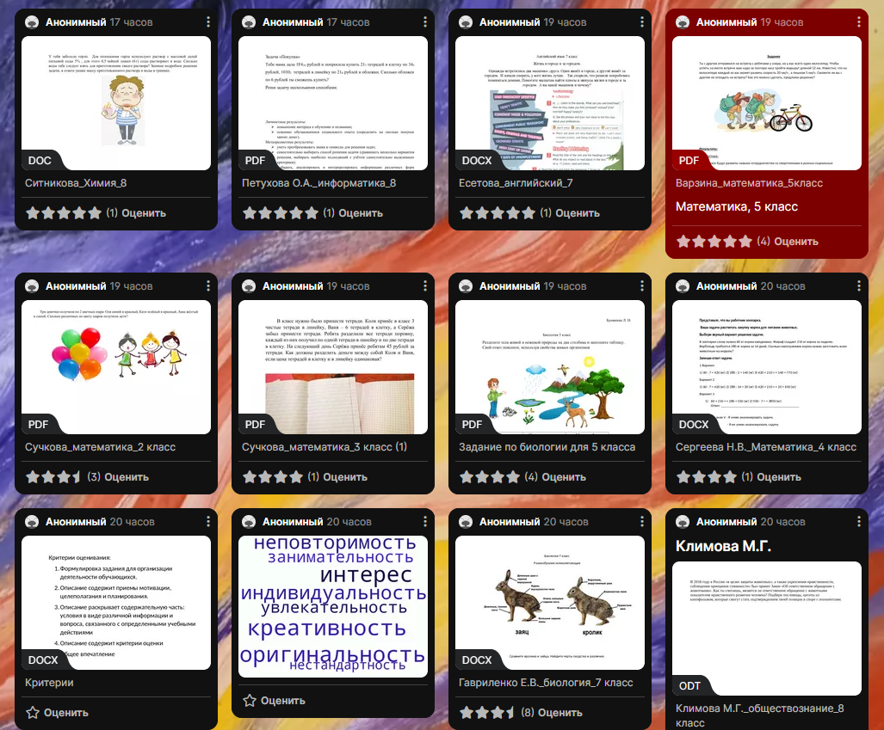

1. Загрузите свой файл в форме word по инструкции (смотри далее).
2. Проработайте 5 заданий других участников. Оцените каждую работу от 1 до 5.

Критерии оценивания:

1. Формулировка задания для организации деятельности обучающихся.
2. Описание содержит приемы мотивации, целеполагания и планирования.
3. Описание раскрывает содержательную часть: условия в виде различной информации и вопроса, связанного с определенными учебными действиями
4. Описание содержит критерии оценки
5. Общее впечатление